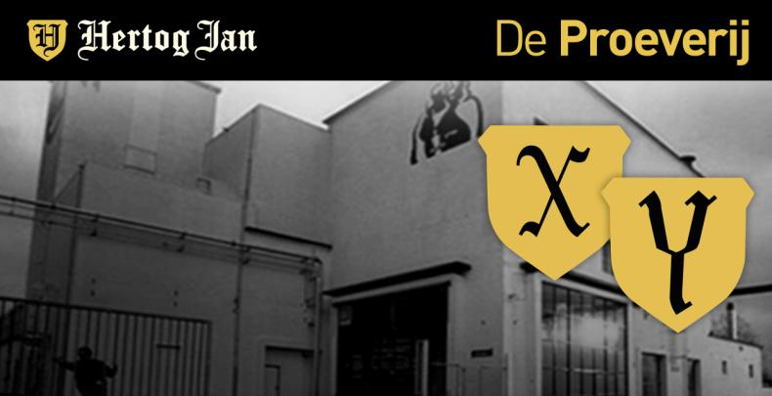Campagne De Proeverij van Hertog Jan

Hertog Jan is een van Nederlands meest favoriete biermerk van Nederland. Het belangrijkste ingrediënt is aanwezig: het bier van Hertog Jan. Dit wordt hoog gewaardeerd door bierdrinkend Nederland.

De consument gaat meer betrokken worden bij het product. Sterker nog, we gaan de bierliefhebbers van Nederland laten bepalen wat het volgende speciaalbier van Hertog Jan wordt. Tevens mag men de naam hiervan bepalen. De bierliefhebbers van Nederland worden hiermee onderdeel van het merk.

De Proeverij van Hertog Jan

De Proeverij van Hertog Jan betekent tijd nemen voor het proeven. Maar het gaat ook over het proeven van de tijd. De tijd en de liefde die in Hertog Jan bier zit.
De Proeverij van Hertog Jan is een tijd van wikken. En van wegen. In De Proeverij van Hertog Jan worden belangrijke beslissingen genomen. In De Proeverij van Hertog Jan bepalen bierliefhebbers samen met Gerard wat Nederland vanaf oktober in zijn glas schenkt.
Want na De Proeverij van Hertog Jan komt de tijd van proeven. Voor heel Nederland.

Campage

- vergeten recepten
Gerard van den Broek is eens op zijn gemak de archieven ingedoken. Hij zag mooie recepten die nog op de plank lagen. Gerard besluit om te kijken of hij een aantal van deze recepten opnieuw kan brouwen. Uiteindelijk koos Gerard voor twee bijzondere recepten.

- voorproeven
Gerard heeft twee bieren geselecteerd en heeft de receptuur geperfectioneerd. De vraag is nu nog welke van de 2 bieren hij in productie zal nemen. En hoe moet het bier gaan heten? In de brouwerij van Arcen hebben we een exclusieve proeverij georganiseerd.

- proeven
Het echte proeven voor de bierliefhebber begint. Via nieuwsbrieven, POS, website en de aanwezige social media kanalen worden (vaste) bezoekers van de ruim 200 Vriendenkring cafés’s uitgenodigd voor De Proeverij van Hertog Jan. In De Proeverij van Hertog Jan vragen we aan bierliefhebbend Nederland welke van de 2 vergeten recepten de voorkeur heeft. Ook willen we graag weten welke naam bij de liefhebbers opkomt bij het proeven van de 2 bieren. Met proefnotities op viltjes, op Facebook, De Proeverij van Hertog Jan app en via SMS worden bier X en bier Y op hun merites beoordeeld en uiteindelijk kiezen de deelnemers hun eigen favoriet.

- on tour
In de maanden juli en augustus gaan we “naar de mensen toe”. In juli zal Hertog Jan X en Hertog Jan Y worden aangeboden aan het publiek van diverse smaakevenementen.

- launch
Rond september/oktober is het zover. De naam van het nieuwe speciaalbier van Hertog Jan wordt bekendgemaakt en het was het wachten waard. Natuurlijk presenteren we het nieuwe bier bij de bron; in de brouwerij van Arcen. De bedenker van de naam is de trotse ontvanger van het eerste nieuwe flesje, uit handen van Meesterbrouwer Gerard van den Broek.

